**Progress Bar**

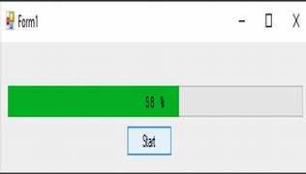

Arxada ne ise bas verdikde usere bunu bildirmek ucun progress bardan istifade edirik.

Neyinse progressingi gosterir

processBar.PerformStep() - bari artirir

**NumericUpDown**

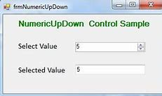

**TrackBar**

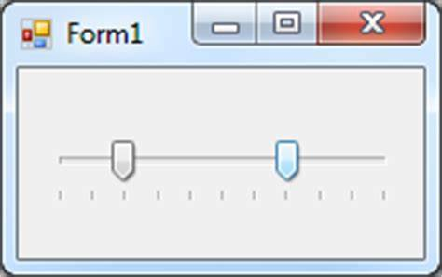

**StatusTrip**

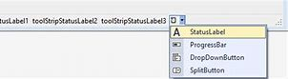

Burada shortcutlar vasitesi ile de bir nece sey etmek olar.

**ScrollBar**

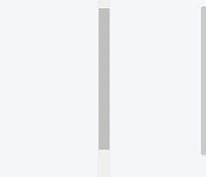

**UserControl**

Bir seyi custom olaraq dizayn etmek ucundur

Ve neyinse icine elave olunur mes. Controls

GunaUI2.Winform - Nuget Paketi (yukleye bilersen) - toolboxa elavel olunur